30.03.20р. 9 клас Трудове навчання
Основи біоніки у проєктуванні.
(Вибір конструкційних матеріалів)
Доброго дня.
Я думаю, що ви вже добре зрозуміли, що таке біоніка і сьогодні ми вже можемо перейти до визначення, який же виріб і з яких матеріалів ми зможемо виготовити.
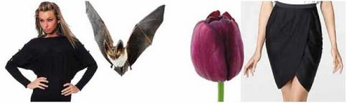

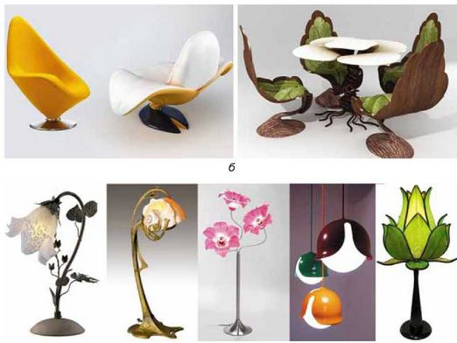
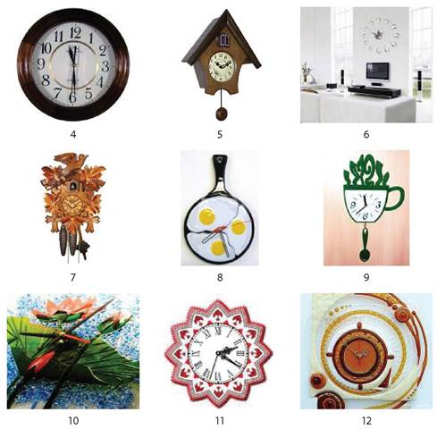
А зараз спробуємо за допомогою схеми за посиланням нижче визначитися із темою проєкту та виберемо матеріали, з якими будемо далі працювати.
https://naurok.com.ua/plan-skladannya-proektu-na-urokah-trudovogo-navchannya-104139.html
Завдання: за поданою схемою написати план складання власного проєкту.
Успіхів вам і здоров’я.

